## Day4

HIMSS17第四天，也是最后一天，课程只到下1点。所以今天只听了2节课。

《BUILDING HYBRID CLOUDS FOR SECURE HEALTHCARE ORGANIZATIONS》。从题目上说，报告讲的是如何构建一个医疗云。但是主讲人上来就说，其实所谓的hybrid cloud就是解决数据如何收集，移动，使用的问题。最大的挑战就是如何将数据传输给用户，用户可以容易的访问这些数据。报告首先还是说hybrid cloud的好处：电子的病历和信息交换，强大的分析能力，实时的判别工具等。信息的交换方式有很多种，人到人，任何应用，不同的地点，过程和系统，不用的公司等，这就需要IT提供一个可扩展的，标准的硬件，敏捷的云环境，来确保稳定，安全的care。最后还要较少成本。然后提出里如果要将网络建立成hybrid，还需要考虑4点：安全，性能，低延迟，陈本控制。然后，hybrid network的框架为

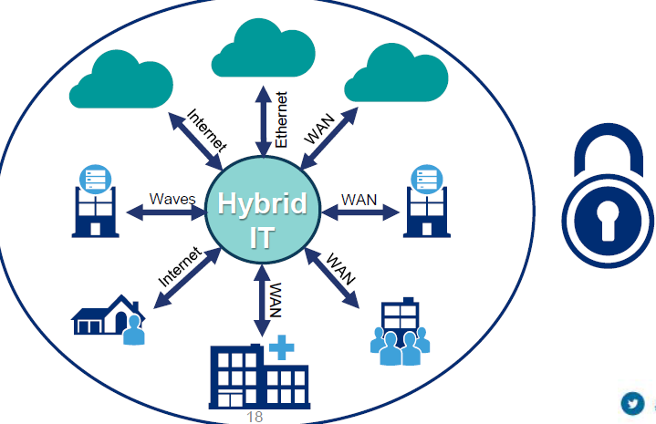

网络可以是各种形式，internet，wlan等，终端也可能是不一样的。

对于如何在不影响性能的情况下备份，说可以使用SDN技术在schedule back-up的时候动态的扩大到cloud的带宽，然后在完成后再降回去

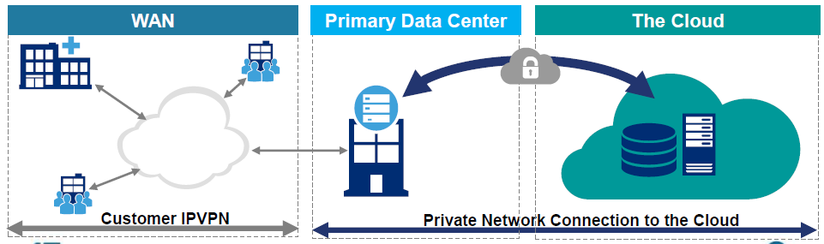

如何将企业的应用，数据，用户workspace以及终端设备加入到一个平台中，做法是将虚拟桌面系统移动到一个有安全，可靠的网路连接的云端。

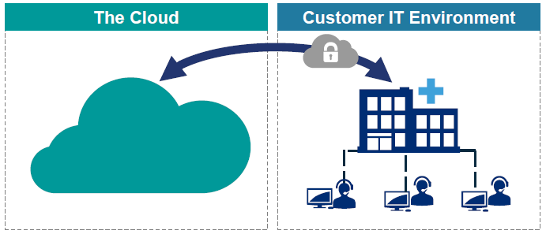

《USING NLP TO IDENTIFY PHYSICIAN DOCUMENTATION OPPORTUNITIES》主要讲述了运用自然语言处理来处理电子病历。首先介绍了什么是自然语言处理，运用计算机技术和语言学，使得计算各和人用自然语言交互。然后说了常见的不足：语法此法错误，上下文错误，voice到text错误等。接着极少NLP的复杂度，bag of word，定义主题。

自然语言处理要求处理更加复杂的语义，对于文档质量的实时回应，账单的准确。这作者提到了NLP的算法，他说这是个黑盒算法，不用关心，就像开车不用知道车的工作原理一样，这是个“secret sauce”。

说自然语言处理的弱项和风险，尽量不然NLP区分想要和不想要。从语音转成文档会更加的复杂，以及人不能区分的也不要让NLP区分。

接下来去了几个例子，使用NLP处理大量相同的项的文档，省去人的复制粘贴，可以提高效率，减少错误的可能（说不是所有的医生都有很好的计算机技能，而且检查起来也很不方便）。第二个是自动填充手术report，这样可以很快的完成report，并且减少外科的文档工作。说的第三个是鉴别stroke，这个没听太懂，感觉是如果报告很多的情况下，NLP分析不会随着人分析的时间变长而漏掉一些应该是stroke的情况。